2022年度
盐边县文化广播电视和旅游局（本级）单位决算

公开时间：2023 年10月26日

目录

第一部分 单位概况 3
一、主要职责 3
二、机构设置 4
第二部分 2022年度单位决算情况说明 4
一、收入支出决算总体情况说明 4
二、收入决算情况说明 5
三、支出决算情况说明 6
四、 财政拨款收入支出决算总体情况说明 7
五、一般公共预算财政拨款支出决算情况说明 7
六、一般公共预算财政拨款基本支出决算情况说明 12
七、 “三公”经费财政拨款支出决算情况说明 12
八、政府性基金预算支出决算情况说明 14
九、国有资本经营预算支出决算情况说明 14
十、其他重要事项的情况说明 14
第三部分 名词解释 16
第四部分 附件 19
第五部分 附表 19
一、 收入支出决算总表 19
二、 收入决算表 19
三、 支出决算表 19
四、 财政拨款收入支出决算总表 19
五、 财政拨款支出决算明细表 19
六、 一般公共预算财政拨款支出决算表 19
七、 一般公共预算财政拨款支出决算明细表 19
八、 一般公共预算财政拨款基本支出决算表 19
九、 一般公共预算财政拨款项目支出决算表 19
十、 政府性基金预算财政拨款收入支出决算表 19
十一、国有资本经营预算财政拨款收入支出决算表 19
十二、国有资本经营预算财政拨款支出决算表 19
十三、财政拨款“三公”经费支出决算表 19

第一部分 单位概况

一、主要职责
1.组织推动全县文化、广播电视和旅游业发展，拟定发展规划并组织实施，推进文化广播电视和旅游体制机制改革，推进文化广播电视和旅游融合发展。
2.指导、管理全县文化、广播电视和旅游发展领域的公共服务体系建设。
3.组织、指导、管理全县文化、广播电视和旅游基础设施重大工程设施建设，组织全县文化广播电视和旅游宣传推广，促进文化广播电视和旅游产业对外合作与市场推广，制定旅游市场开发战略并组织实施，推进全域旅游。
4.指导、管理县级公共文化设施；组织、指导开展社会群众文化活动。
5.依法管理社会文化和旅游市场。负责文化旅游市场领域综合行政执法工作，组织查处全县性、跨区域文化、文物、广播电视、旅游等市场的违法行为，开展扫黄打非集中行动，维护市场秩序。
6.负责全县广播电视与新媒体新技术新业态融合发展，推进“三网融合”。负责广播电视节目传输覆盖、监测和安全播出的监督管理，指导、推进应急广播电视体系。

二、机构设置
盐边县文化广播电视和旅游局属于县政府工作部门，为正科级。下设县文化馆1个事业单位，文化馆为财政独立核算。与盐边县北部工作委员会(格萨拉温泉柏林山生态经济区管理委员会)和盐边县文化和旅游公共服务中心合署办公。
纳入盐边县文化广播电视和旅游局2022年度单位决算编制范围的预算单位包括：
- 盐边县文化和旅游公共服务中心
- 盐边县北部工作委员会(格萨拉温泉柏林山生态经济区管理委员会)

第二部分 2022年度单位决算情况说明
一、收入支出决算总体情况说明
2022年度收、支总计1,831.8万元。与2021年相比，收、支总计减少5,706.59万元，下降75.7%。主要变动原因是2022年项目预算比2021年项目预算减少5676.27万元，减少的是旅游基础设施建设的项目经费和财政用存量资金化解历年暂付款，基本支出减少30.32万元。

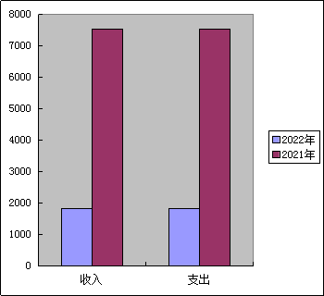

（图1：收、支决算总计变动情况图）（柱状图）
二、收入决算情况说明
2022年本年收入合计1,793.78万元，其中：一般公共预算财政拨款收入1,713.78万元，占95.5%；政府性基金预算财政拨款收入0万元，占0%；国有资本经营预算财政拨款收入0万元，占0%；上级补助收入0万元，占0%；事业收入0万元，占0%；经营收入0万元，占0%；附属单位上缴收入0万元，占0%；其他收入80万元，占4.5%。

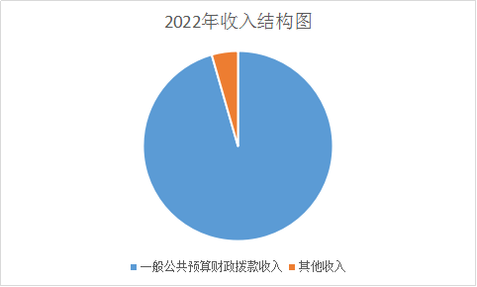

（图2：收入决算结构图）（饼状图）
三、支出决算情况说明
2022年本年支出合计1,831.8万元，其中：基本支出516.34万元，占28.2%；项目支出1,315.46万元，占71.8%；上缴上级支出0万元，占0%；经营支出0万元，占0%；对附属单位补助支出0万元，占0%。

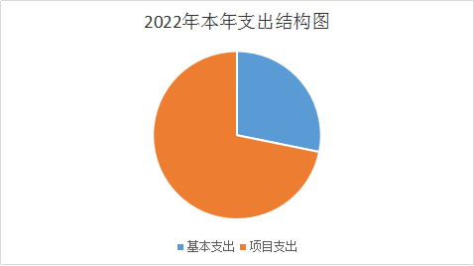
（图3：支出决算结构图）（饼状图）
- 财政拨款收入支出决算总体情况说明
2022年财政拨款收、支总计1,751.8万元。与2021年相比，财政拨款收、支总计各减少5,786.59万元，下降76.8%。主要变动原因是2022年项目预算比2021年项目预算减少5756.27万元，减少的是旅游基础设施建设的项目经费和财政用存量资金化解历年暂付款，基本支出减少30.32万元。
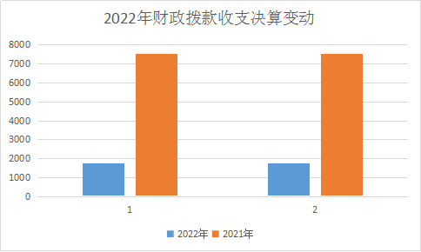
（图4：财政拨款收、支决算总计变动情况）（柱状图）
五、一般公共预算财政拨款支出决算情况说明
（一）一般公共预算财政拨款支出决算总体情况。
2022年一般公共预算财政拨款支出1,751.8万元，占本年支出合计的95.6%。与2021年相比，一般公共预算财政拨款支出减少1,197.59万元，下降40.6%。主要变动原因是减少上年统筹安排财政应返还额度用于化解往年暂付款项目经费。

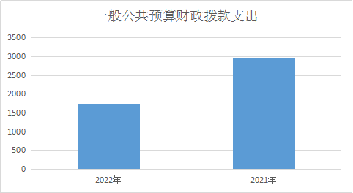

（图5：一般公共预算财政拨款支出决算变动情况）（柱状图）
- 一般公共预算财政拨款支出决算结构情况。
2022年一般公共预算财政拨款支出1,751.8万元，主要用于以下方面: 一般公共服务支出0万元，占0%；外交支出0万元，占0%；国防支出0万元，占0%；公共安全支出0万元，占0%；教育支出0万元，占0%；科学技术支出0万元，占0%；文化体育与传媒支出1,546.21万元，占88.3%；社会保障和就业支出75.16万元，占4.3%；卫生健康支出35.26万元，占2%；节能环保支出0万元，占0%；城乡社区支出0万元，占0%；农林水支出58.17万元，占3.3%；交通运输支出0万元，占0%；资源勘探工业信息等支出0万元，占0%；商业服务业等支出0万元，占0%；金融支出0万元，占0%；援助其他地区支出0万元，占0%；自然资源海洋气象等支出0万元，占0%；住房保障支出37万元，占2.1%；粮油物资储备支出0万元，占0%；国有资本经营预算支出0万元，占0%；灾害防治及应急管理支出0万元，占0%；其他支出0万元，占0%；债务还本支出0万元，占0%；债务付息支出0万元，占0%；抗疫特别国债安排的支出0万元，占0%。

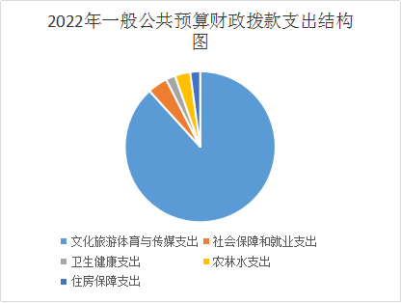

（图6：一般公共预算财政拨款支出决算结构）（饼状图）（三）一般公共预算财政拨款支出决算具体情况。
2022年一般公共预算支出决算数为1,751.8万元，完成预算100%。其中：
1.文化旅游体育与传媒支出（类）文化和旅游（款）行政运行（项）：2022年支出决算数为300.65万元，完成预算100%，决算数等于预算数。
2.文化旅游体育与传媒支出（类）文化和旅游（款）文化创作与保护（项）:2022年决算数为29.5万元，完成预算100%，决算数等于预算数。
3.文化旅游体育与传媒支出（类）文化和旅游（款）文化和旅游管理事务（项）:2022年决算数为68.28万元，完成预算100%，决算数等于预算数。
4.文化旅游体育与传媒支出（类）文化和旅游（款）其他文化和旅游支出（项）:2022年支出决算数为569.89万元，完成预算100%，决算数等于预算数。
5.文化旅游体育与传媒支出（类）广播电视（款）其他广播电视支出（项）：2022年支出决算数为504.6万元，完成预算100%，决算数等于预算数。
6.文化旅游体育与传媒支出（类）其他广播旅游体育与传媒支出（款）其他文化旅游体育与传媒支出（项）:2022年支出决算数为73.29万元，完成预算100%，决算数等于预算数。
7.社会保障和就业（类）行政事业单位养老支出(款）行政单位离退休（项）:2022年支出决算数为27.67万元，完成预算100%，决算数等于预算数。
8.社会保障和就业（类）行政事业单位养老支出(款）事业单位离退休（项）:2022年支出决算数为3.26万元，完成预算100%，决算数等于预算数。
9.社会保障和就业（类）行政事业单位养老支出(款）机关事业单位基本养老保险缴费支出（项）:2022年支出决算数为32.26万元，完成预算100%，决算数等于预算数。
10.社会保障和就业（类）行政事业单位养老支出(款）机关事业单位职业年金缴费支出（项）:2022年支出决算数为11.97万元，完成预算100%，决算数等于预算数。
11.卫生健康支出（类）行政事业单位医疗（款）行政单位医疗（项）:2022年支出决算数为17.15万元，完成预算100%，决算数等于预算数。
12.卫生健康支出（类）行政事业单位医疗（款）事业单位医疗（项）:2022年支出决算数为4.92万元，完成预算100%。
13.卫生健康支出（类）行政事业单位医疗（款）公务员医疗补助（项）:2022年支出决算数为11.18万元，完成预算100%，决算数等于预算数。
14.卫生健康支出（类）行政事业单位医疗（款）其他行政事业单位医疗支出（项）：2022年支出决算数为2.02万元，完成预算100%，决算数等于预算数。
15.农林水支出（类）其他农林水支出（款）其他农林水支出（项）：2022年支出决算数为58.17万元，完成预算100%，决算数等于预算数。
16.住房保障支出（类）住房改革支出（款）住房公积金（项）:2022年支出决算数为37万元，完成预算100%，决算数等于预算数。
六、一般公共预算财政拨款基本支出决算情况说明
2022年一般公共预算财政拨款基本支出516.34万元，其中：
人员经费476.63万元，主要包括：基本工资、津贴补贴、奖金、绩效工资、机关事业单位基本养老保险缴费、职业年金缴费、职工基本医疗缴费、公务员医疗补助缴费、医疗费、其他社会保障缴费、其他工资福利支出、生活补助、医疗费补助、奖励金、住房公积金、其他对个人和家庭的补助支出等。
公用经费39.72万元，主要包括：办公费、印刷费、手续费、水费、电费、邮电费、物业管理费、差旅费、维修（护）费、租赁费、会议费、培训费、公务接待费、劳务费、委托业务费、工会经费、福利费、公务用车运行维护费、其他交通费、其他商品和服务支出、办公设备购置、专用设备购置等。
- “三公”经费财政拨款支出决算情况说明
- “三公”经费财政拨款支出决算总体情况说明
2022年“三公”经费财政拨款支出决算为0.8万元，完成预算100%；较上年增加0.28万元，增长53.8%，决算数等于预算数。
- “三公”经费财政拨款支出决算具体情况说明
2022年“三公”经费财政拨款支出决算中，因公出国（境）费支出决算0万元，占0%；公务用车购置及运行维护费支出决算0.43万元，占53.8%；公务接待费支出决算0.37万元，占46.2%。具体情况如下：

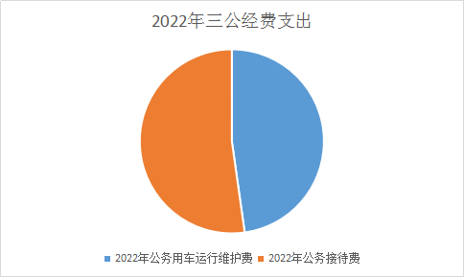

（图7：“三公”经费财政拨款支出结构）（饼状图）
1.因公出国（境）经费支出0万元，完成预算0%。全年安排因公出国（境）团组0个，出国（境）0人。因公出国（境）支出决算比2020年增加0万元，增长0%。
2.公务用车购置及运行维护费支出0.43万元，完成预算100%。公务用车购置及运行维护费支出决算比2021年增加0.43万元，增长100%。主要原因是今年增加机关事务管理局调拨公务用车1台，增加公务用车运行维护费。其中：公务用车购置费支出0万元。全年按规定更新购置公务用车0辆，其中：轿车0辆、金额0万元，越野车0辆、金额0万元，小型载客汽车0辆、金额0万元，大中型载客汽车0辆、金额0万元，其他车型0辆、金额0万元。截至2022年12月底，本部门共有公务用车1辆，其中：轿车1辆、越野车0辆、小型载客汽车0辆、大中型载客汽车0辆、其他车型0辆。
公务用车运行维护费支出0.43万元。主要用于天府旅游名县创建、公共文化服务体系建设、文旅执法检查等所需的公务用车燃料费、维修费等支出。
3.公务接待费支出0.37万元，完成预算100%。公务接待费支出决算比2021年减少0.1万元，下降21.3%。减少原因是2022年公务接待减少，故接待费减少。
其中：国内公务接待支出0.37万元。主要用于执行公务、开展业务活动开支的用餐费。国内公务接待6批次，55人次，共计支出0.37万元，具体内容包括：建党100周年广播电视工作检查接待费490元，文旅安全生产接待费852元，红色资源调研700元，国有资产航拍280元，A级景区现场复核629元，共商《滋味盐边 菜》创作749元。
外事接待支出0万元，外事接待0批次，0人，共计支出0万元。
八、政府性基金预算支出决算情况说明
2022年政府性基金预算拨款支出0万元。
九、国有资本经营预算支出决算情况说明
2022年国有资本经营预算拨款支出0万元。
十、其他重要事项的情况说明
（一）机关运行经费支出情况
2022年，盐边县文化广播电视和旅游局机关运行经费支出39.72万元，比2021年减少6.72万元，下降14.5%。主要原因是人员减少，差旅费、办公费、工会经费、福利费等经费减少。
（二）政府采购支出情况
2022年，盐边县文化广播电视和旅游局政府采购支出总额410.4万元，其中：政府采购货物支出290.4万元、政府采购工程支出0万元、政府采购服务支出120万元。主要用于2022年应急广播建设项目290.4万元，天府旅游名县指导服务费120万元。授予中小企业合同金额120万元，占政府采购支出总额的29.2%，其中：授予小微企业合同金额120万元，占政府采购支出总额的29.2%。
（三）国有资产占有使用情况
截至2022年12月31日，盐边县文化广播电视和旅游局共有车辆1辆，其中：副部（省）级及以上领导用车0辆、主要领导干部用车0辆、机要通信用车0辆、应急保障用车0辆、执法执勤用车0辆、特种专业技术用车0辆、离退休干部用车0辆、其他用车1辆。其他用车主要是用于天府旅游名县创建、文旅市场检查、公共文化服务体系建设、旅游拍摄及宣传、乡村酒店打造等工作下乡。单价100万元（含）以上设备0台（套)。
（四）预算绩效管理情况。
根据预算绩效管理要求，文广旅局在年初预算编制阶段，组织对“2022年中央和省补助地方公共文化服务体系建设（应急广播）”“2022年省级财政乡村振兴转移项目”“2022年广播电视运行维护经费”等项目开展了预算事前绩效评估，对23个项目编制了绩效目标。预算执行过程中，对23个项目开展绩效监控，年终执行完毕后，对23个项目开展了绩效自评，绩效自评表详见第四部分附件。

第三部分 名词解释
1.财政拨款收入：指单位从同级财政部门取得的财政预算资金。
2.其他收入：指单位取得的除上述收入以外的各项收入。主要是市级资金等。
3.文化旅游体育与传媒支出（类）文化和旅游（款）行政运行（项）：反映行政单位（包括实行公务员管理的事业单位）的基本支出。
4.文化旅游体育与传媒支出（类）文化和旅游（款）文化创作与保护（项）：反映鼓励文学、艺术创作和优秀传统文化保护方面的支出。
5.文化旅游体育与传媒支出（类）文化和旅游（款）文化和旅游管理事务（项）：反映于文化和旅游管理事务的支出。
6.文化旅游体育与传媒支出（类）文化和旅游（款）其他文化和旅游支出（项）：反映除上述项目以外其他用于文化和旅游方面的支出。
7.文化旅游体育与传媒支出（类）广播电视（款）其他广播电视支出（项）：反映除上述项目以外其他用于广播电视方面的支出。
8.文化旅游体育与传媒支出（类）其他广播旅游体育与传媒支出（款）其他文化旅游体育与传媒支出（项）：反映除上述项目以外其他用于文化旅游体育与传媒方面的支出。
9.社会保障和就业（类）行政事业单位养老支出(款）行政单位离退休（项）:反映行政单位（包括实行公务员管理的事业单位）开支的离退休经费。
10.社会保障和就业（类）行政事业单位养老支出(款）事业单位离退休（项）:反映事业单位开支的离退休经费。
11.社会保障和就业（类）行政事业单位养老支出(款）机关事业单位基本养老保险缴费支出（项）：反映机关事业单位实施养老保险制度由单位缴纳的基本养老保险费支出。
12.社会保障和就业（类）行政事业单位养老支出(款）机关事业单位职业年金缴费支出（项）：反映机关事业单位实施养老保险制度由单位实际缴纳的职业年金支出。
13.卫生健康支出（类）行政事业单位医疗（款）行政单位医疗（项）：反映财政部门安排的行政单位（包括实行公务员管理的事业单位）基本医疗保险缴费经费，未参加医疗保险的行政单位的公费医疗经费，按国家规定享受离休人员、红军老战士待遇人员的医疗经费。
14.卫生健康支出（类）行政事业单位医疗（款）事业单位医疗（项）：反映财政部门安排的事业单位基本医疗保险缴费经费，未参加医疗保险的事业单位的公费医疗经费，按国家规定享受离休人员待遇的医疗经费。
15.卫生健康支出（类）行政事业单位医疗（款）公务员医疗补助（项）：反映财政部门安排的公务员医疗补助经费。
16.卫生健康支出（类）行政事业单位医疗（款）其他行政事业单位医疗支出（项）：反映除上述项目以外的其他用于行政事业单位医疗方面的支出。
17.农林水支出（类）其他农林水支出（款）其他农林水支出（项）：反映除上述项目以外其他用于农林水方面的支出。
18.住房保障支出（类）住房改革支出（款）住房公积金（项）:反映行政事业单位按人力资源和社会保障部、财政部规定的基本工资和津贴补贴以及规定比例为职工缴纳的住房公积金。
19.基本支出：指为保证机构正常运转，完成日常工作任务而发生的人员支出和公用支出。
20.项目支出：指在基本支出之外为完成特定行政任务和事业发展目标所发生的支出。
21.“三公”经费：纳入预决算管理的“三公”经费，是指部门用财政拨款安排的因公出国（境）费、公务用车购置及运行费和公务接待费。其中，因公出国（境）费反映单位公务出国（境）的国际旅费、国外城市间交通费、住宿费、伙食费、培训费、公杂费等支出；公务用车购置指反映公务用车购置支出（含车辆购置税、牌照费）；公务用车运行维护费反映单位按规定保留的公务用车燃料费、维修费、过路过桥费、保险费等；公务接待费反映单位按规定开支的各类公务接待（含外宾接待）支出。
公务接待费反映单位按规定开支的各类公务接待（含外宾接待）支出。
22.业务运行费：为保障行政单位（包含参照公务员法管理的事业单位）运行用于购买货物和服务的各项资金。包括办公及办公费、水费、电费、印刷费、邮电费、差旅费、会议费等费用开支。
第四部分 附件
部门预算项目支出绩效自评表（2022年度）

- 附表
- 收入支出决算总表
- 收入决算表
- 支出决算表
- 财政拨款收入支出决算总表
- 财政拨款支出决算明细表
- 一般公共预算财政拨款支出决算表
- 一般公共预算财政拨款支出决算明细表
- 一般公共预算财政拨款基本支出决算表
- 一般公共预算财政拨款项目支出决算表
- 政府性基金预算财政拨款收入支出决算表
十一、国有资本经营预算财政拨款收入支出决算表
十二、国有资本经营预算财政拨款支出决算表
十三、财政拨款“三公”经费支出决算表

